**Controle de Processos**

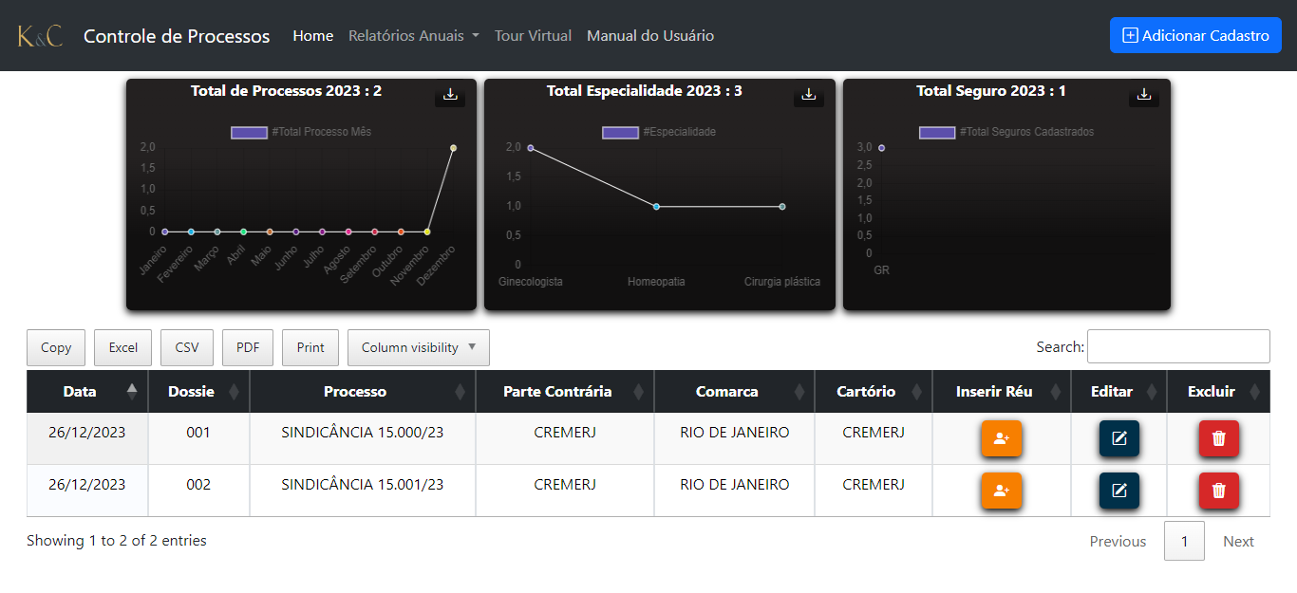

1. Tela principal do Sistema de Controle de Processos, onde o usuário poderá ter uma métrica, através dos gráficos, da quantidade de processos mensais, especialidades e seguros contratados por ano. Será possível fazer o download dos gráficos, clicando no ícone da seta, localizada dentro de cada gráfico. Além disso, no menu superior, poderá realizar o download do manual do usuário e ter acesso ao tour virtual da tela principal. Além destas informações, a tela principal exibe uma tabela com os processos cadastrados no mês corrente;
2. Para adicionar um novo cadastro, basta clicar no botão azul “Adicionar Cadastro”, localizado no menu superior. Ao clicar, será exibida a seguinte tela:

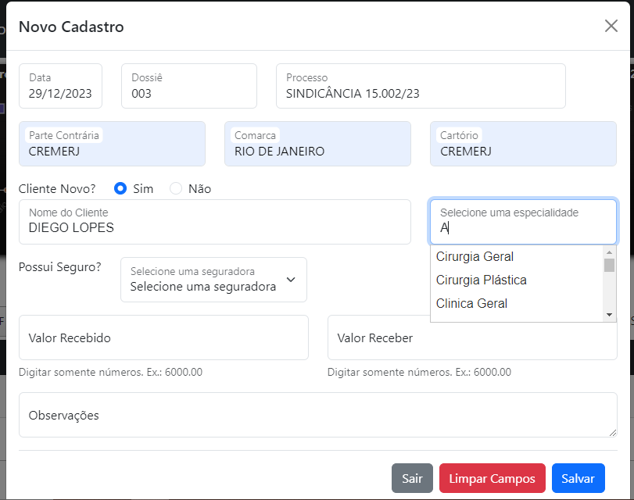

A mesma deverá ser preenchida, conforme mostra imagem acima. Caso selecione, no menu de seguro, a opção de GR, não será necessário preencher o campos valores. Caso contrário, para as demais opções onde necessite preencher valores, basta preencher conforme mostra legenda abaixo dos campos.

Para saber se um cliente já possui cadastro no sistema, o usuário poderá digitar o nome do cliente. Se o mesmo já possuir cadastro, seu nome aparecerá, conforme mostra imagem abaixo. Basta selecionar o nome e os campos de especialidade e status do cliente serão preenchidos automaticamente;

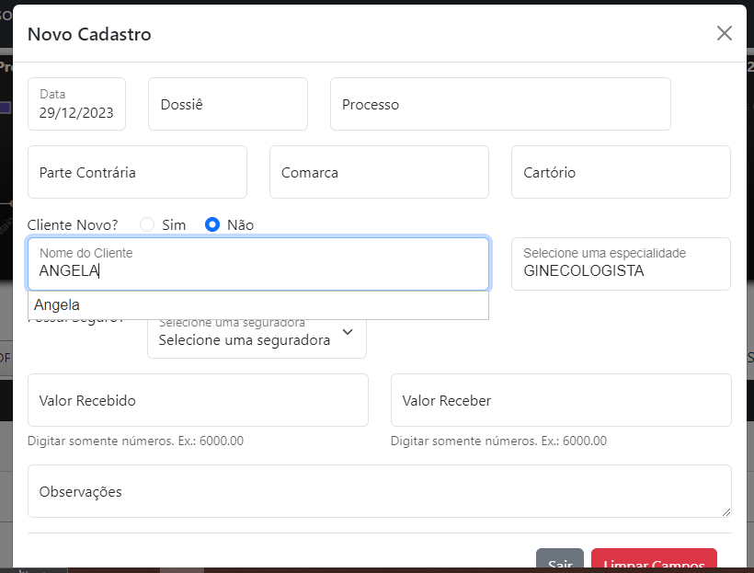

1. Após salvar o registro do processo, o mesmo será exibido na tabela contida na tela principal. O registro processual poderá ser editado e/ou excluído, clicando nos devidos botões. O usuário poderá, também, adicionar novos réus, clicando no botão de cor amarela, conforme mostra imagem abaixo:



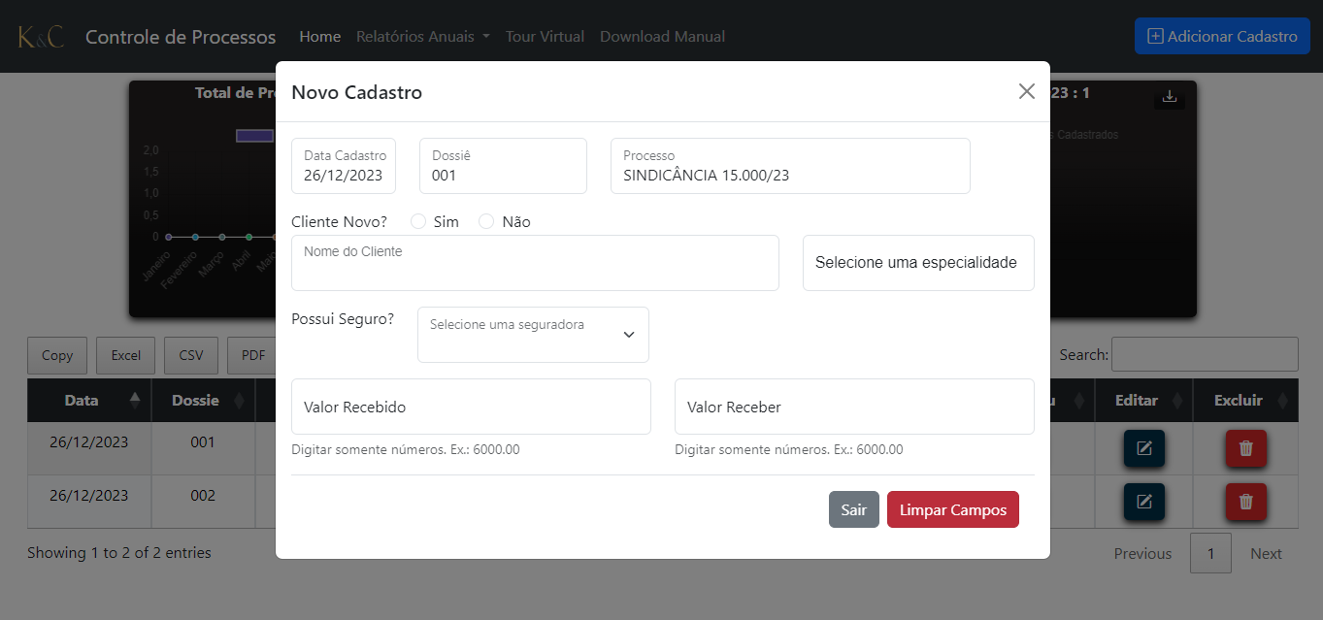

**Tela para cadastro de novo réu**

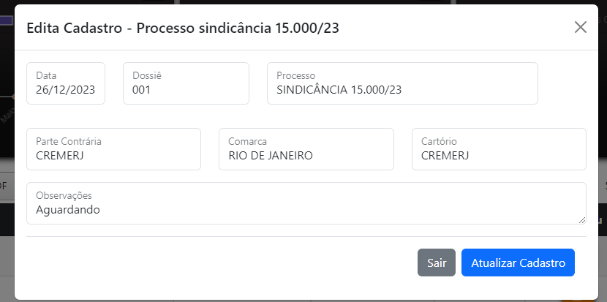

**Tela para edição dos dados processuais**

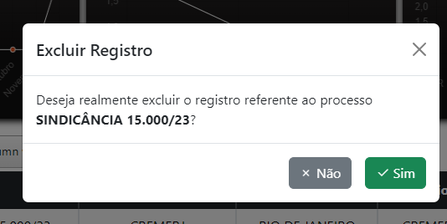

**Tela para confirmação de registro**

1. O usuário poderá fazer o download da tabela, bem como imprimi-la, clicando nos botões acima da mesma. Poderá, inclusive, selecionar quais colunas deseja exibir durante o download ou impressão. A tabela possui busca dinâmica dos dados contidos. Basta digitar o valor desejado no campo “Search”;

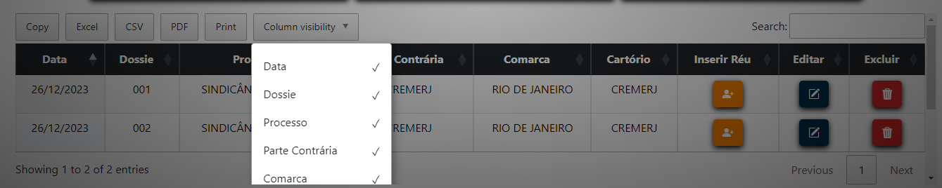

1. Para ter acesso aos relatórios anuais, basta clicar na opção “Relatórios Anuais”, localizada no menu superior, e selecionar o ano desejado.

**RELATÓRIOS ANUAIS**

1. Na tela de relatórios anuais, além de poder ter acesso ao tour virtual, o usuário poderá ter acesso a tabela com todos os processos cadastrados no ano corrente, bem como ter acesso aos dados de processos cadastrados por mês, com seu respectivo gráfico, tabela de contabilidade de especialidades e seguros contratados por ano. Além de ter acesso ao relatório de clientes cadastrados por ano, conforme mostram imagens abaixo:

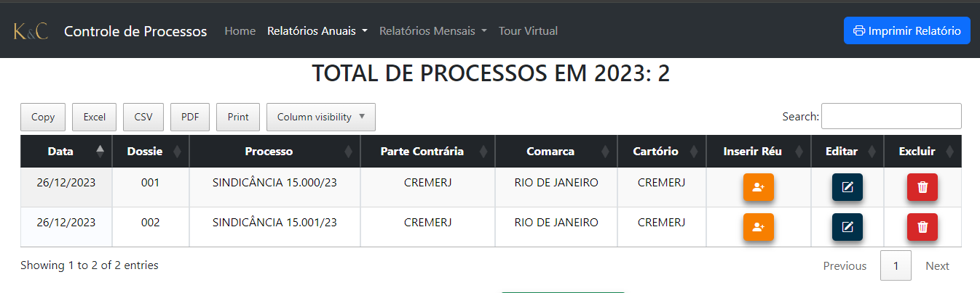

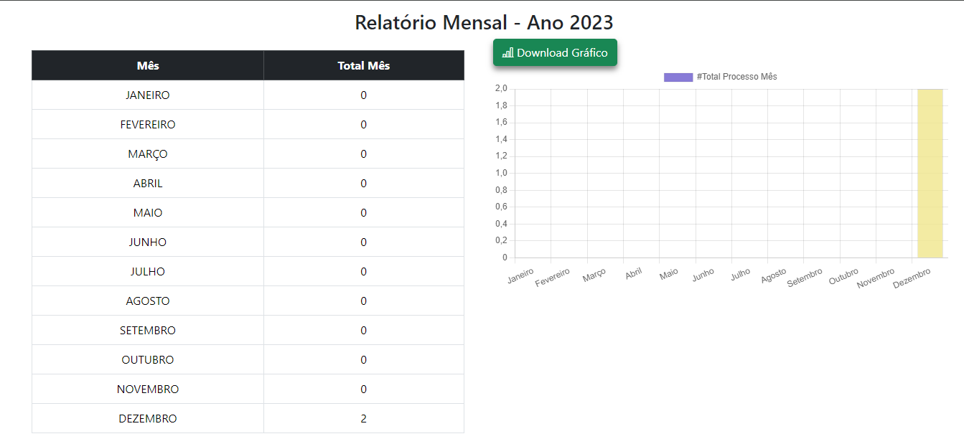

**Contabilidade de processos por mês, referente ao ano base. Além disso, poderá realizar o download do gráfico, clicando no botão “Download Gráfico”. Para ter acesso ao relatório mensal, basta clicar no mês desejado.**

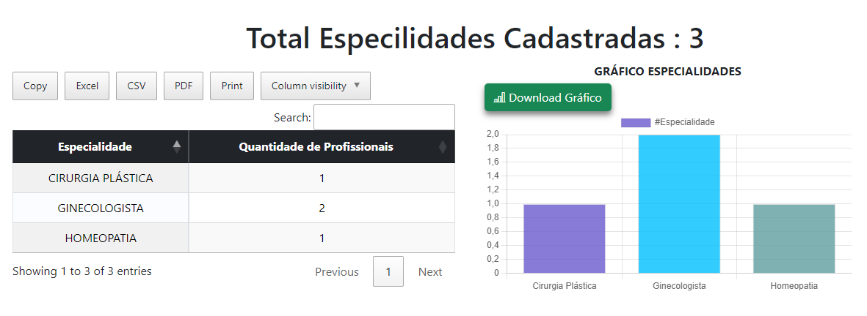

**Contabilidade de especialidades, com a contabilidade de profissionais em cada uma, no ano base. Para realizar o download do gráfico, clicando no botão “Download Gráfico”.**

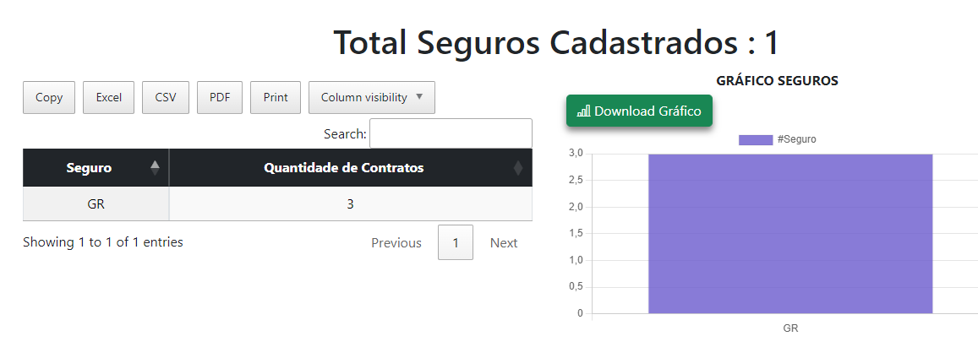

**Contabilidade de seguros, com a contabilidade de profissionais em cada uma, no ano base. Para realizar o download do gráfico, clicando no botão “Download Gráfico”.**

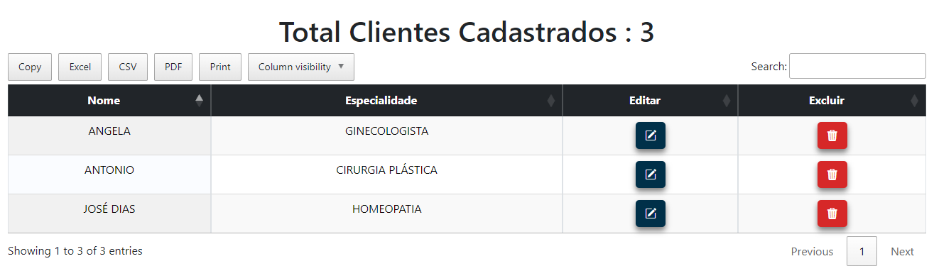

**Contabilidade de clientes cadastrados no ano base. OBS: A EXCLUSÃO DO CADASTRO DO CLIENTE ACARRETARÁ NA EXCLUSÃO DO MESMO NO(S) PROCESSO(S) QUE ESTIVER ARROLADO.**

1. Para gerar o relatório anual completo, basta clicar no botão de cor azul “Imprimir Relatório”, localizado no menu superior:

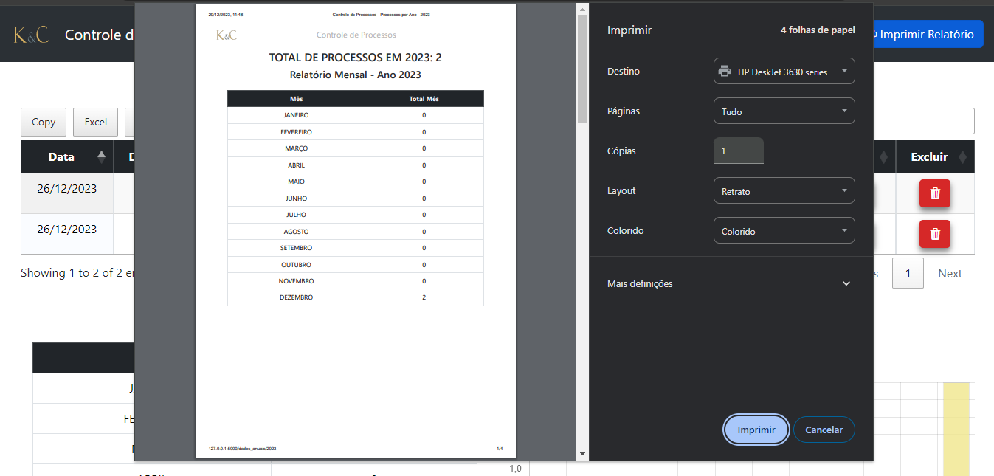

**RELATÓRIO MENSAL**

1. O relatório mensal exibirá os dados referentes ao mês corrente, exibindo a quantidade de processos no mês, a quantidade de clientes novos, antigos e desistentes. Para acessar a lista de clientes, basta clicar sobre a opção desejada. Além disso, possui um gráfico, exibindo uma métrica de clientes novos, antigos e desistentes. Para fazer o download do gráfico, basta clicar no botão localizado no canto superior esquerdo do próprio gráfico, como mostra imagem abaixo. A página disponibiliza a impressão do relatório completo, clicando no botão azul “Imprimir Relatório”:

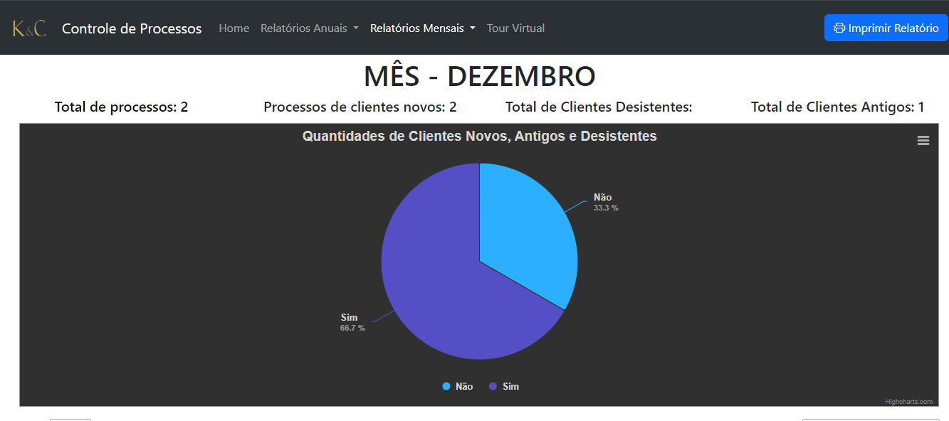

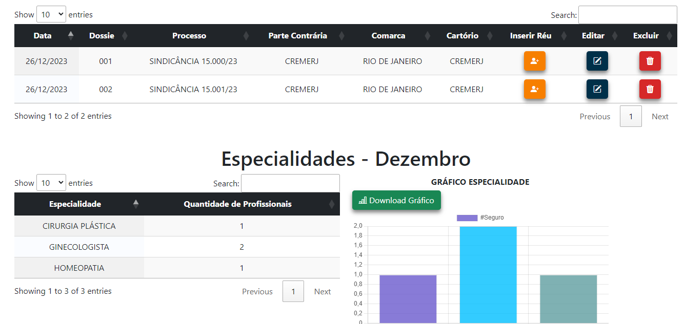

**A tela exibirá a tabela, contendo os processos do mês, tabela com as especialidades cadastradas e a quantidade de profissionais, além do gráfico de especialidades. Gráfico o qual pode-se fazer o download do mesmo, clicando no botão verde “Download Gráfico”.**

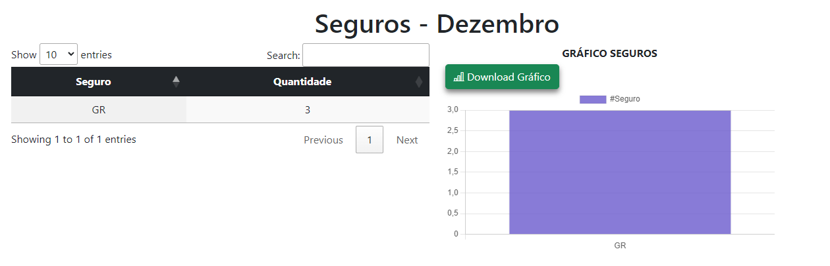

**A tela exibirá a tabela com os seguros cadastrados e a quantidade de profissionais. Pode-se fazer o download do gráfico, clicando no botão verde “Download Gráfico”.**